wordpress建站要买服务器吗

WordPress建站必看：是否需要购买服务器？

本文将探讨WordPress建站是否需要购买服务器，分析服务器对网站的影响，并为您介绍不同建站方式的特点，帮助您做出明智的选择。

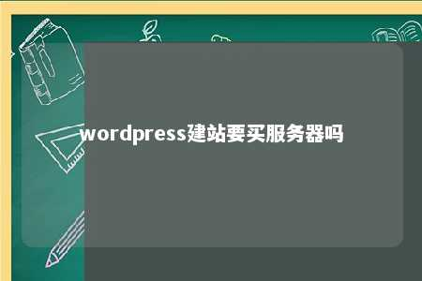

一、引言

随着互联网的普及，越来越多的人选择使用WordPress搭建自己的网站。在搭建过程中，许多新手都会遇到一个疑问：是否需要购买服务器？本文将为您解答这个问题。

二、WordPress建站是否需要购买服务器？

1. 答案：不一定需要

虽然服务器是网站运行的基础，但并非所有WordPress建站都需要购买服务器。以下是一些常见的建站方式：

（1）免费主机：一些平台提供免费的WordPress主机服务，如WordPress.com。这种方式无需购买服务器，但可能存在以下问题：

a. 限制性功能：免费主机通常功能有限，可能无法满足您的个性化需求。

b. 品牌广告：免费主机可能会在网站页面上投放广告，影响用户体验。

c. 网站速度：免费主机资源有限，可能导致网站加载速度较慢。

（2）虚拟主机：虚拟主机是将一台物理服务器虚拟化后，为多个用户提供服务的平台。购买虚拟主机可以拥有独立的服务器资源，提高网站性能。以下是一些购买虚拟主机的优势：

a. 独立资源：拥有独立的服务器资源，网站运行更稳定。

b. 速度快：虚拟主机通常提供高速服务器，提高网站加载速度。

c. 支持自定义：可以根据需求选择主机配置和功能。

（3）云服务器：云服务器是一种按需付费的服务器，可以根据实际需求调整资源。以下是一些购买云服务器的优势：

a. 弹性伸缩：根据业务需求调整服务器资源，节省成本。

b. 高可用性：云服务器通常具有高可用性，降低故障风险。

c. 灵活配置：可以根据需求选择不同类型的云服务器。

1. 适合购买服务器的场景

a. 网站访问量较大：高访问量可能导致免费主机无法满足需求，此时购买服务器可以提高网站性能。

b. 网站需要自定义功能：免费主机和虚拟主机可能无法满足您的个性化需求，购买服务器可以满足这些需求。

c. 商业网站：商业网站需要更高的稳定性和安全性，购买服务器可以满足这些需求。

三、总结

WordPress建站是否需要购买服务器取决于您的实际需求。在选择建站方式时，请综合考虑网站访问量、功能需求、成本等因素，做出明智的选择。希望本文能对您有所帮助。

文章地址：<https://www.yyzq.team/post/433687.html>